Post-it War

Informatie voor de leerkracht

Resultaat: De leerlingen activeren hun voorkennis rond de verschillende genres.

Werkwijze:
Stap 1: Laat de leerlingen een tekst/verhaal/boek/tijdschrift… uitkiezen.
Stap 2: Vraag hen bij welk genre ze dit plaatsen.
Stap 3: Plaats de leerlingen met hetzelfde genre bij elkaar.
Stap 4: Laat de leerlingen hun voorkennis activeren door op elke post-it een begrip/woord/… te schrijven dat volgens hen te maken heeft met het genre.
Stap 5: Ze krijgen hier 5 minuten voor
Stap 6: De leerlingen maken met de post-its een figuur dat volgens hen met het thema te maken heeft.

Benodigdheden:
- Post-its
- Verschillende genres (tekstmateriaal)

Opties:
- Je kan deze werkvorm ook in een brainstorm gieten.

Voorbeeld:
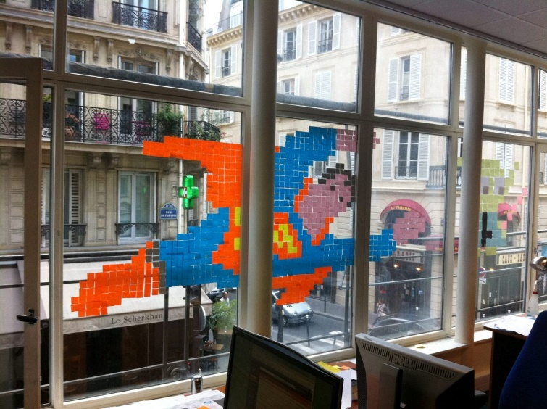
POST-IT WAR
Activeer je voorkennis door op elke post-it één begrip te schrijven dat volgens jou bij het genre avontuur hoort.

Maak met de post-its een figuur die ook iets met het genre te maken heeft. Je krijgt hiervoor 5 minuten.

